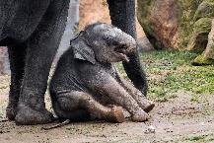
Buenos días Pablo,
já jsem Eliška a budu tvůj
víkendový průvodce.

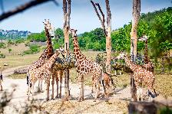
Slyšela jsem že máš rád svíčkovou, přírodu a taky zvířata. A tak bych ti doporučila zajít si do pražské ZOO pak na oběd do restaurace Mlsnej kocour a nakonec do botanické zahrady. Další den si zajdi
do Divoké Šárky, Prokopského údolí nebo do nějakého parku. Užij si pobyt v Praze.



